**英语背单词辅助系统**

1. **名字**：英语背单词辅助系统
2. **背景：**该软件系统适用于大学生备考各类英语考试时进行背单词练习的场景。
3. **问题：**由于目前市面上的背单词软件存在联网和占内存较大等问题，大学生需要一款单机轻量的背单词软件，以方便他们在电脑上随时进行背单词练习，同时解决易错单词的记忆问题。
4. **用户：**以大学生为主体的各类英语学习者
5. **用例模型：**

1.确定参与者：

主使用者：大学生。

获益：大学生（记忆四六级单词）

维护：大学生、原始单词库维护人员（可以自主准备四六级单词本并上传文件，软件有一个原始单词库）

被控制对象：显示器，鼠标

交互对象：单词本管理，小测

需要者：学生（需要得到错题本和背单词的结果）

需求陈述：

如果大学生需要使用该软件帮助记忆四六级单词，首先要下载该软件。可以选择使用软件自带的原始单词库，如有其它需求也可以自己导入单词本。之后，学生需要指定背单词计划，包括：该单词本计划多少天背完，每天背单词时间段，小测时间（默认一周一次），这些操作都是由学生自主完成。

使用软件时，学生 直接点击开始按钮，开始背单词。在背单词时，学生可以选择回退到上一个单词、跳过当前单词两种操作。结束今天的计划之后，软件总结学生易错词（在背单词过程中有选择错误的单词），生成错词本。

一周后，学生可以选择进行小测，检验自己背单词的成果。直到学生结束该计划。

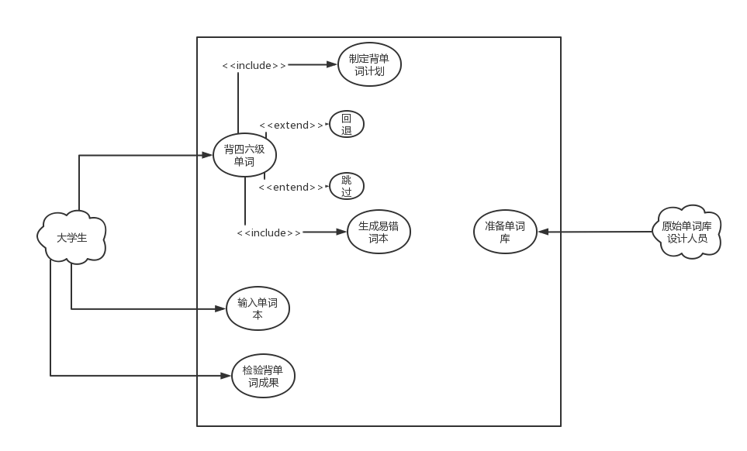**用例图**

**用例描述**

**用例概述：**

输入单词本

学生不使用软件自带的单词库，选择导入自己准备的单词本文件背单词。

背四六级单词

学生在输入单词本，或者使用原始单词库，并且制定好背单词计划后开始背单词。在背单词过程中，学生可以选择回退到上一个单词，或者跳过当前单词。过程中，软件还会总结学生背单词时发现的易错词，并生成易错词本。

检验背单词成果

学生在开始背单词计划后，每隔一周时间就检验一次背单词 的成果。检验方法是通过检查学生已经背过的单词。

准备单词库

软件设计人员在设计软件时准备了一个标准的四六级单词库。

**用例详述：**

输入单词本

基本事件流：

● **准备单词本**

用例开始于询问学生是否使用软件的标准单词库

● **选择使用标准单词库**

学生使用标准单词库

● **选择导入单词本**

学生导入自己准备的四六级单词本并命名

软件将学生准备的单词本导入单词库

**其他事件流：**

**无法导入单词本**

当学生选择导入单词本时，如果学生准备的单词本文件不是软件要求的格式（暂定.bin），软件不会将单词本加入到单词库中。用例返回到基本事件流：选择导入单词本。

**退出**

**软件允许学生在任何时刻退出。学生在退出前需要保存已经导入的单词本。（需要这个功能吗）**

**特别需求：无**

**前置条件：无**

**后置条件：在用例结束后，学生准备的单词本应该被添加到单词库中，或者单词本添加失败，单词库没有变动。**

**扩展点：无**

**场景：**

**普通场景：导入单词本，基本事件流**

**选择使用标准单词库，基本事件流**

**异常场景：学生准备的单词本格式错误：其他事件流，无法导入单词本**

背四六级单词

基本事件流

● **制定背单词计划**

学生要指定单词本，并确定背完该单词本计划需要多少天

● **背单词**

学生在背单词时可以选择回退到上一个单词或者跳过当前单词。

**归纳易错词本**

对于学生选择错的单词，软件将英语单词和汉语翻译归纳进易错词本中

其他事件流：

找不到指定单词本：当学生输入的单词库名称错误时，软件会告知学生不存在“您需要的单词本”，并建议学生重新添加单词本。用例结束。

特别需求：无

前置条件：无

后置条件：在用例结束后，软件需要保存生成的易错词本，并更新学生的背单词计划。

扩展点：

回退：学生本次学习过程中，在任何时候都可以回退到上一个已经学习过的单词，只要当前单词不是本次学习过程中第一个单词。

跳过：学生本次学习过程中，在任何时候都可以跳过到上一个已经学习过的单词，只要当前单词不是本次学习过程中最后一个单词。

场景：普通场景：背四六级单词，基本事件流。

异常场景：无

检验背单词成果

基本事件流：

● 系统在学生开始背单词一周后提示学生进行检测，并给出成果

其它事件流 ：无

特别需求：无

前置条件：无

后置条件：学生进行测试所使用的题库应该形成“检测单词本”被软件保存下来，

学生在测试中出错的单词应该被并入易错词库中。

扩展点：无

场景：无

准备单词库

● 基本事件流：

软件设计人员为软件准备一个原始单词库

其它事件流：无

特别需求：无

前置条件：无

后置条件：无

扩展点：无

场景：无

1. **举例**：

同学A：同学A每天早上在寝室使用该软件进行背单词练习，按照每天50个单词的量进行背诵，当遇到不熟悉的单词时，他会将其加入易错词列表，并在之后加强记忆。

同学B：同学B使用该软件进行自测模式的测试，以检验自己对已背单词的掌握程度，通过测试结果，他发现有些单词需要加强记忆，于是将这些单词加入到易错词列表中。

同学C：同学C是一名英语爱好者，他在使用该软件时发现系统自带的单词库不能满足他的需求，于是他通过导入文件的方式，将准备考试的单词库导入系统中，以提高学习效率。

同学D：同学D是一名大学生，需要备考英语六级考试。他每天使用四六级英语背单词辅助系统，在系统中每天背诵一定量的单词。一周后，他进行一次小测验来检验自己的成果。

同学E：同学E是一名英语专业的大学生，需要大量背单词。他使用四六级英语背单词辅助系统来背单词，并使用系统自带的单词库文件以及自己导入的其他单词文件。

1. **设备：**该软件系统主要适用于PC端，未来可以考虑移植至移动端。
2. **软件解决方案：**该软件系统通过提供单词背诵、易错词保存、自测模式、导入单词库等功能，辅助用户进行英语单词学习。该系统可以实现单词的添加、删除、编辑等功能，用户可以自定义单词库文件，系统可以进行单词测试，并提供易错词保存等功能。

该背单词软件系统将会是一个基于PC端的桌面应用程序，用户通过安装该应用程序来使用。该软件系统将会与本地存储器进行集成，以便用户可以存储和检索他们的单词库和学习记录。此外，软件将使用本地文件系统来保存用户学习过的单词和相关信息，以便可以随时回顾和检索学习成果。

该软件将会采用图形用户界面（GUI）来提供良好的用户体验。用户可以通过鼠标和键盘来与软件交互，并通过图形界面进行背单词等操作。该软件系统将会使用单词数据库来提供单词定义和示例，以便用户可以更好地了解和记忆单词。

(9)**非功能性需求:**

1.使用体验好，界面友好，操作简单易学；

2.软件占用空间小，加载速度快，离线应用不会弹出广告等；

3.对于背单词效果具有较好的检查效果，可回退或跳过等操作，可保存易错词。

除此之外，该软件也具有一些一般性的性能要求：

安全性：用户的单词库和学习记录应该得到保护，只有授权用户可以访问和修改。

可靠性：软件应该稳定运行，不应该因为程序崩溃或其他原因导致数据丢失或破坏。

易用性：软件应该易于使用，用户可以快速上手并理解如何使用各个功能。

高效性：软件应该快速响应用户的操作，特别是在背单词和检查单词时。

兼容性：软件应该兼容PC端平台，在未来考虑向移动端方向移植。

(10)**可行性及潜在风险：**

该软件系统在技术上是可行的，因为类似的商用背单词软件已经存在。我们可以利用现有的技术和工具来实现该系统，如编程语言python/C++、数据库SQLite、visual studio 2022。但是，潜在的风险在于包括反映用户学习记录和英语水平的隐私和数据安全性问题，以及软件的性能和稳定性问题。

(11)**需求优先级：**

|  |  |  |  |
| --- | --- | --- | --- |
| 用例名称 | 用例标识 | 重要性 | 优先级 |
| 检查单词 | RE-Check | 核心 | 高 |
| 记录每日情况 | RE-Record | 核心 | 高 |
| 生成错题本 | RE-Correction | 核心 | 高 |
| 导入词库文件 | RE-Import | 外围 | 中 |
| 系统设置 | RE-System | 外围 | 低 |